**ANALISIS FAKTOR-FAKTOR YANG MEMPENGARUHI PENDAPATAN PEDAGANG HASIL LAUT DI PASAR TRADISIONAL**

**(Studi Kasus : Pasar Inpres Desa Sukakarya Kecamatan Semeulue Timur Kota Sinabang)**

**SKRIPSI**

**OLEH :**

**ZUL FADLI RAHMAN**

**NIM : 194114023**



**PROGRAM STUDI AGRIBISNIS**

**FAKULTAS PERTANIAN**

**UNIVERSITAS MUSLIM NUSANTARA AL WASHLIYAH**

**MEDAN**

**2023**

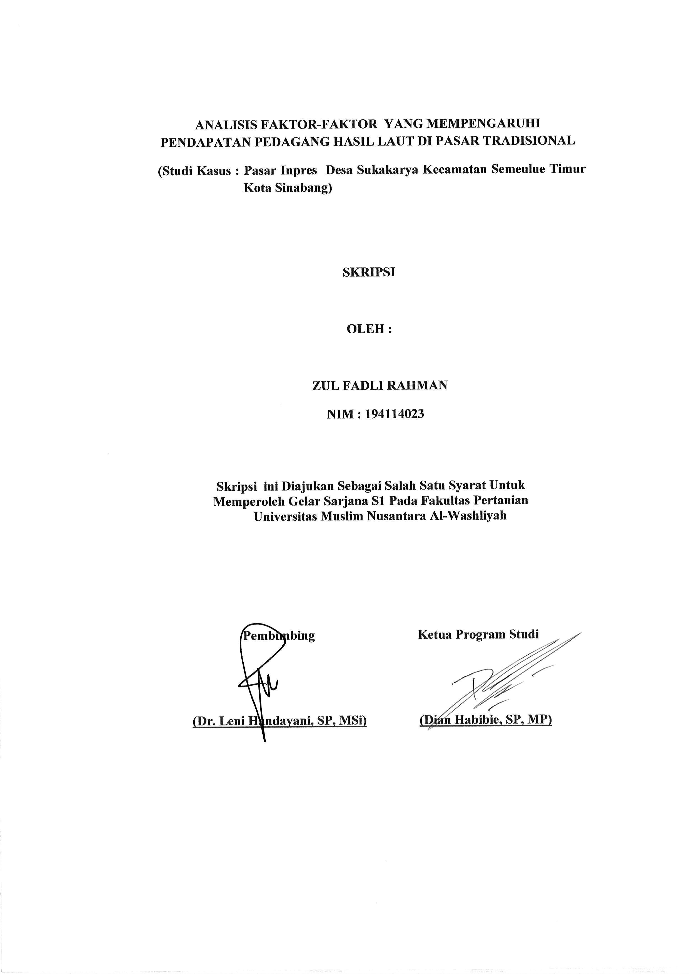**ANALISIS FAKTOR-FAKTOR YANG MEMPENGARUHI PENDAPATAN PEDAGANG HASIL LAUT DI PASAR TRADISIONAL**

**(Studi Kasus : Pasar Inpres Desa Sukakarya Kecamatan Semeulue Timur Kota Sinabang)**

**SKRIPSI**

**OLEH :**

**ZUL FADLI RAHMAN**

**NIM : 194114023**

**Skripsi ini Diajukan Sebagai Salah Satu Syarat Untuk**

**Memperoleh Gelar Sarjana S1 Pada Fakultas Pertanian**

**Universitas Muslim Nusantara Al-Washliyah**

**Pembimbing Ketua Program Studi**

**(Dr. Leni Handayani, SP, MSi) (Dian Habibie, SP, MP)**

**FAKULTAS PERTANIAN**

**UNIVERSITAS MUSLIM NUSANTARA AL-WASHLIYAH**

**TANDA PERSETUJUAN SKRIPSI**

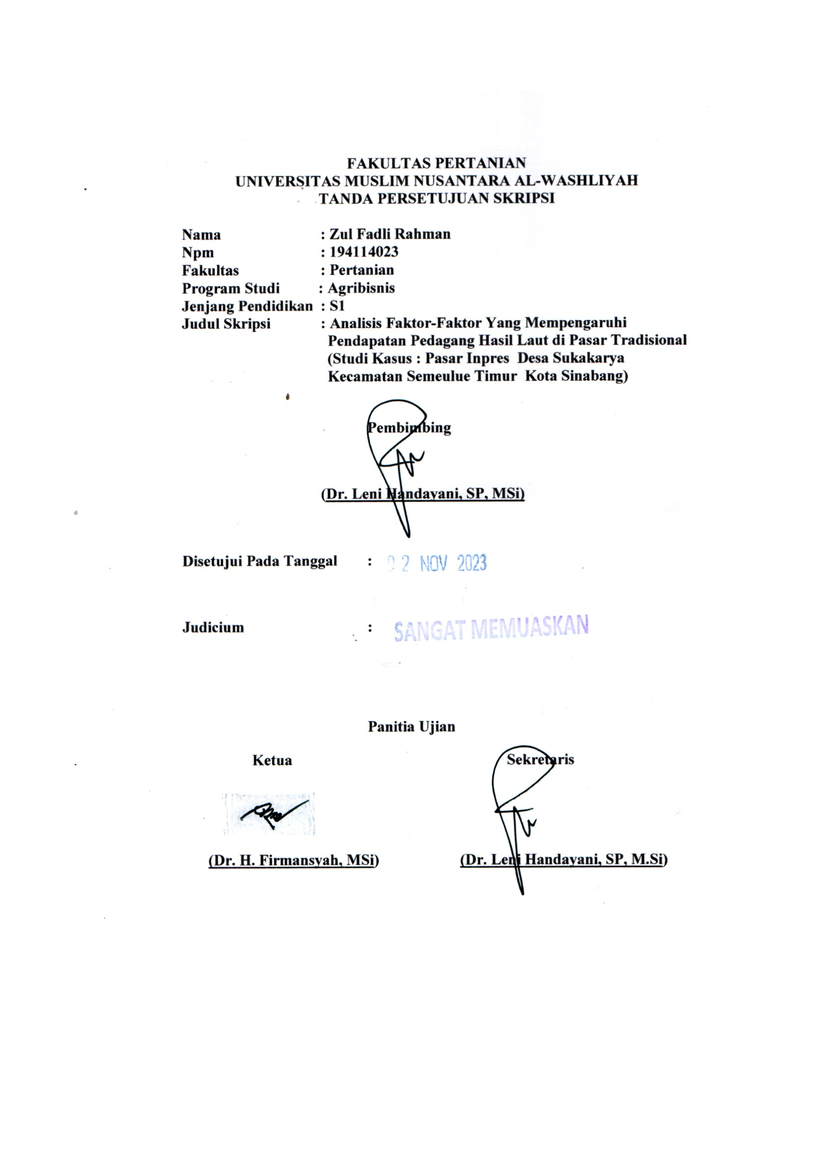

**Nama : Zul Fadli Rahman**

**Npm : 194114023**

**Fakultas : Pertanian**

**Program Studi : Agribisnis**

**Jenjang Pendidikan : S1**

**Judul Skripsi : Analisis Faktor-Faktor Yang Mempengaruhi Pendapatan Pedagang Hasil Laut di Pasar Tradisional (Studi Kasus : Pasar Inpres Desa Sukakarya Kecamatan Semeulue Timur Kota Sinabang)**

**Pembimbing**

**(Dr. Leni Handayani, SP, MSi)**

**Disetujui Pada Tanggal :**

**Judicium :**

**Panitia Ujian**

**Ketua Sekretaris**